文件编号： | ZJTOPRS-OP-00
建立日期： | 2021-01-07
当前版本： | 1.0.0
文件状态： | 发布

公司发展战略规划
（2021-2025）

浙江中测新图地理信息技术有限公司

一、规划概要
【战略方针】结合行业发展现状和国家政策导向，紧跟测绘与地理信息发展趋势，深入研究用户核心需求，在5年时间内将公司建设成国际一流的地理信息综合服务商。
【战略周期】5年，2021年-2025年
【战略内容】
1个目标
2化方向
3大业务群
4项举措
【战略目标】
国际一流的地理信息综合服务商：体量上达到IPO要求；拥有国际领先/先进的技术、产品。
【战略方向】
集团化和国际化：每年至少新设1家分公司；中测新图科技集团；坦桑尼亚、沙特、老挝……。
【战略业务群】
数据·服务·软件三大业务群：
- 地理信息数据工程：
航空摄影、摄影测量与遥感、地图编制、互联网地图
- 地理信息技术服务：
不动产测绘、自然资源调查监测、工程测量、综合测绘服务
- 地理信息应用研发：
智慧旅游、工业大数据……
【战略举措】
跨越式发展举措：
- 规范公司治理
- 强化市场经营
- 提升技术水平
- 优化人力结构

【经济效益】
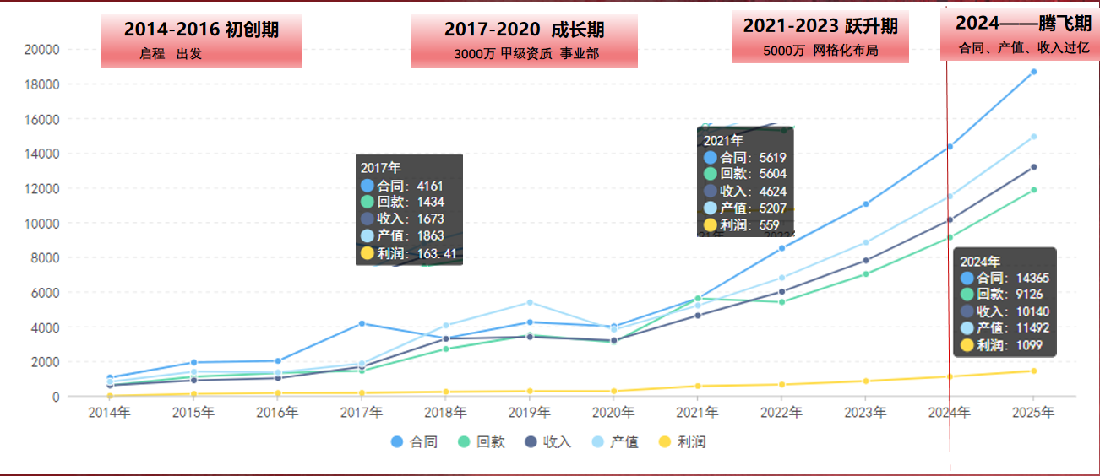
【社会效益】
（1）起行业引领作用，带动地理信息化行业的快速发展
（2）推广国家标准和技术规范，扩大国际和社会影响力
（3）通过产品推广使用，实现产品的产业化
（4）培养高层次工程技术与管理人才，提供大量就业岗位

